习近平：毫不放松抓紧抓实抓细防控工作 统筹做好经济社会发展各项工作
习近平在统筹推进新冠肺炎疫情防控和经济社会发展工作部署会议上强调
毫不放松抓紧抓实抓细防控工作
统筹做好经济社会发展各项工作
李克强主持 栗战书汪洋王沪宁赵乐际韩正出席
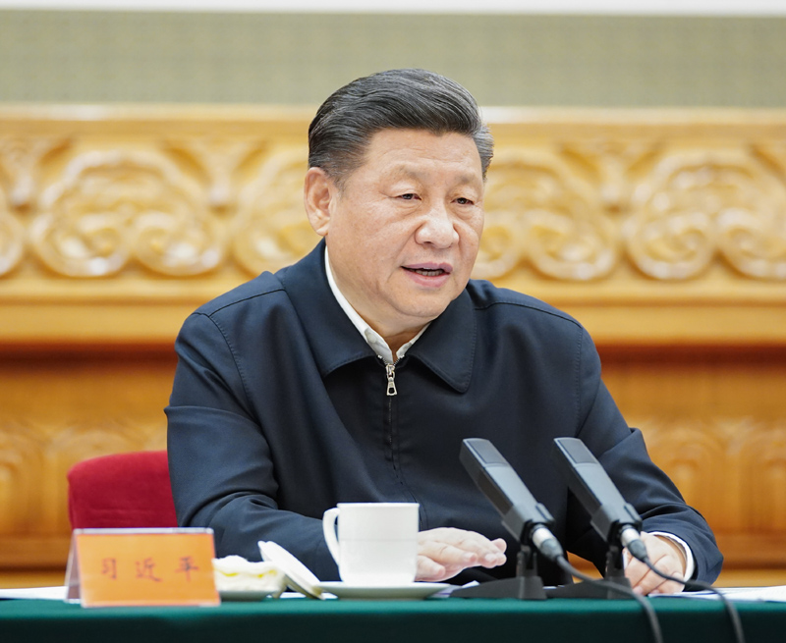
2月23日，统筹推进新冠肺炎疫情防控和经济社会发展工作部署会议在北京召开。中共中央总书记、国家主席、中央军委主席习近平出席会议并发表重要讲话。
点击观看视频
统筹推进新冠肺炎疫情防控和经济社会发展工作部署会议23日在北京召开。中共中央总书记、国家主席、中央军委主席习近平出席会议并发表重要讲话。他强调，中华民族历史上经历过很多磨难，但从来没有被压垮过，而是愈挫愈勇，不断在磨难中成长、从磨难中奋起。当前疫情形势依然严峻复杂，防控正处在最吃劲的关键阶段，各级党委和政府要坚定必胜信念，咬紧牙关，继续毫不放松抓紧抓实抓细各项防控工作。要变压力为动力、善于化危为机，有序恢复生产生活秩序，强化“六稳”举措，加大政策调节力度，把我国发展的巨大潜力和强大动能充分释放出来，努力实现今年经济社会发展目标任务。
习近平代表党中央，向全国广大党员、干部、群众特别是湖北和武汉广大党员、干部、群众致以诚挚的问候，向奋战在疫情防控第一线的广大医务工作者、人民解放军指战员、各条战线的同志们表示崇高的敬意，向港澳台同胞、海外侨胞表示衷心的感谢，向为我国疫情防控工作提供各种支持的国家、国际组织、友好人士表示诚挚的谢意，向在抗击疫情中不幸罹难的同胞、牺牲的医务人员表示深切的悼念，向正在同病魔作斗争的患者及其家属、因公殉职人员家属、病亡者家属表示诚挚的慰问。
李克强主持会议，栗战书、汪洋、王沪宁、赵乐际、韩正出席会议。
习近平强调，新冠肺炎疫情发生后，党中央高度重视，迅速作出部署，全面加强对疫情防控的集中统一领导，要求各级党委和政府及有关部门把人民群众生命安全和身体健康放在第一位，采取切实有效措施，坚决遏制疫情蔓延势头。党中央审时度势、综合研判，及时提出坚定信心、同舟共济、科学防治、精准施策的总要求，及时制定疫情防控战略策略，把提高收治率和治愈率、降低感染率和病亡率作为突出任务来抓，把武汉和湖北作为全国主战场，加强对武汉和湖北防疫的统一指挥，统筹抓好其他地区防控工作，加强医用物资和生活必需品应急保供，切实维护社会稳定，加强宣传教育和舆论引导，积极争取国际社会支持。
习近平指出，在这场严峻斗争中，各级党组织和广大党员、干部冲锋在前、顽强拼搏，广大医务工作者义无反顾、日夜奋战，人民解放军指战员闻令而动、敢打硬仗，广大人民群众众志成城、守望相助，广大公安民警、疾控工作人员、社区工作人员等坚守岗位、日夜值守，广大新闻工作者不畏艰险、深入一线，广大志愿者等真诚奉献、不辞辛劳，党和国家有关部门和人大、政协以及各人民团体等主动担责，社会各界和港澳台同胞、海外侨胞纷纷捐款捐物，为疫情防控作出了重大贡献。
习近平强调，这次新冠肺炎疫情，是新中国成立以来在我国发生的传播速度最快、感染范围最广、防控难度最大的一次重大突发公共卫生事件。对我们来说，这是一次危机，也是一次大考。经过艰苦努力，目前疫情防控形势积极向好的态势正在拓展。实践证明，党中央对疫情形势的判断是准确的，各项工作部署是及时的，采取的举措是有力有效的。防控工作取得的成效，再次彰显了中国共产党领导和中国特色社会主义制度的显著优势。
习近平强调，在充分肯定成绩的同时，各级党委和政府必须高度警惕麻痹思想、厌战情绪、侥幸心理、松劲心态，继续毫不放松抓紧抓实抓细各项防控工作，不获全胜决不轻言成功。习近平提出7点要求。第一，坚决打好湖北保卫战、武汉保卫战。要紧紧扭住城乡社区防控和患者救治两个关键，坚决遏制疫情扩散输出，加强力量薄弱地区防控，切实提高收治率和治愈率、降低感染率和病亡率。第二，全力做好北京疫情防控工作。要坚决抓好外防输入、内防扩散两大环节，加强京津冀地区联防联控，尽最大可能切断传染源。第三，科学调配医疗力量和重要物资。要关心关爱一线医务人员，落实防护物资、生活物资保障和防护措施，切实加强防止医院感染工作，做好医务人员科学防护和培训。要密切监测市场供需动态，积极组织蔬菜和畜禽等生产，畅通运输通道和物流配送。第四，加快科技研发攻关。要综合多学科力量开展科研攻关，加大药品和疫苗研发力度，及时总结推广有效诊疗方案。第五，扩大国际和地区合作。要继续同世卫组织保持良好沟通，同有关国家分享防疫经验，加强抗病毒药物及疫苗研发国际合作。第六，提高新闻舆论工作有效性。要继续做好党中央重大决策部署的宣传解读，深入报道各地统筹推进疫情防控的好经验好做法，完善疫情信息发布，广泛宣传抗疫一线的感人事迹，主动回应社会关切。第七，切实维护社会稳定。要及时化解疫情防控中出现的苗头性、趋势性问题，依法严惩扰乱医疗秩序、防疫秩序、市场秩序、社会秩序等违法犯罪行为。
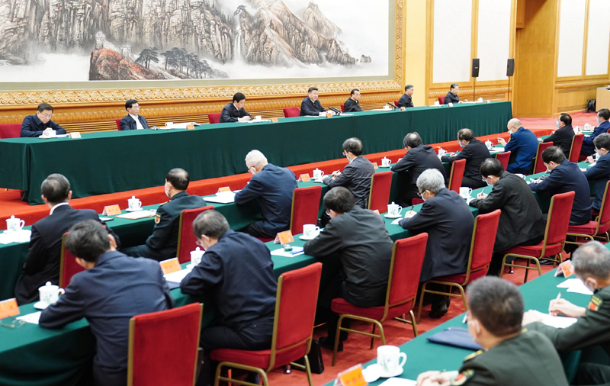
2月23日，统筹推进新冠肺炎疫情防控和经济社会发展工作部署会议在北京召开。党和国家领导人习近平、李克强、栗战书、汪洋、王沪宁、赵乐际、韩正等出席会议。
习近平指出，新冠肺炎疫情不可避免会对经济社会造成较大冲击。越是在这个时候，越要用全面、辩证、长远的眼光看待我国发展，越要增强信心、坚定信心。综合起来看，我国经济长期向好的基本面没有改变，疫情的冲击是短期的、总体上是可控的。习近平就有序复工复产提出8点要求。第一，落实分区分级精准复工复产。低风险地区要尽快将防控策略调整到外防输入上来，全面恢复生产生活秩序，中风险地区要依据防控形势有序复工复产，高风险地区要继续集中精力抓好疫情防控工作。第二，加大宏观政策调节力度。积极的财政政策要更加积极有为，继续研究出台阶段性、有针对性的减税降费政策，帮助中小微企业渡过难关。稳健的货币政策要更加注重灵活适度，用好已有金融支持政策，适时出台新的政策措施。第三，全面强化稳就业举措。要减负、稳岗、扩就业并举，针对部分企业缺工严重、稳岗压力大和重点群体就业难等突出矛盾，支持多渠道灵活就业，做好高校毕业生就业工作。第四，坚决完成脱贫攻坚任务。要努力克服疫情影响，狠抓攻坚工作落实，帮助贫困劳动力有序返岗，支持扶贫龙头企业、扶贫车间尽快复工，加快建立健全防止返贫机制。第五，推动企业复工复产。要落实分区分级精准防控策略，打通人流、物流堵点，放开货运物流限制，推动产业链各环节协同复工复产。要积极扩大国内有效需求，加快在建和新开工项目建设进度，加强用工、用地、资金等要素保障。第六，不失时机抓好春季农业生产。要抓紧解决影响春耕备耕的突出问题，组织好农资生产、流通、供应，确保农业生产不误农时。第七，切实保障基本民生。要保障主副食品供应，强化对困难群众的兜底保障，对患者特别是有亲人罹难的家庭要重点照顾。要统筹做好其他疾病患者医疗救治工作。第八，稳住外贸外资基本盘。要用足用好出口退税、出口信用保险等合规的外贸政策工具，保障外贸产业链、供应链畅通运转，抓好重大外资项目落地，扩大金融等服务业对外开放，继续优化营商环境，增强外商长期投资经营的信心。
习近平指出，打好、打赢这场疫情防控的人民战争、总体战、阻击战，必须加强党对统筹推进疫情防控和经济社会发展工作的领导。各级党组织要认真履行领导责任，特别是抓落实的职责，把党中央各项决策部署抓实抓细抓落地。各级干部特别是领导干部要增强必胜之心、责任之心、仁爱之心、谨慎之心，勇当先锋，敢打头阵，主动担当、积极作为。要在斗争一线考察识别干部，对表现突出的干部要大力褒奖、大胆使用，对不担当不作为、失职渎职的要严肃问责，对在斗争一线表现突出的先进集体和个人，要根据情况分层分级予以表彰和嘉奖。要关心关爱广大基层干部和深入基层的各级干部特别是湖北、武汉等疫情严重地区的干部群众，及时帮助他们解决遇到的实际困难和问题，坚决纠正形式主义、官僚主义做法。要推动防控资源和力量下沉，充分调动社会力量共同参与疫情防控。要针对这次应对疫情中暴露出的明显短板，总结经验、吸取教训，提高应对突发重大公共卫生事件的能力和水平。
李克强在主持会议时表示，习近平总书记的重要讲话全面总结了新冠肺炎疫情防控工作，深刻分析了当前疫情形势和对经济社会发展影响，提出了加强党的领导、统筹推进疫情防控和经济社会发展工作的重点任务和重大举措，具有很强的思想性、指导性、针对性。各地区各部门要认真学习领会，深入贯彻落实，更加紧密团结在以习近平同志为核心的党中央周围，落实坚定信心、同舟共济、科学防治、精准施策的总要求，把党中央各项决策部署抓实抓细，迎难而上，奋力拼搏，统筹做好疫情防控和经济社会发展工作，全面打赢疫情防控人民战争、总体战、阻击战，努力实现全年经济社会发展目标任务，确保全面建成小康社会和完成“十三五”规划，向党和人民交出合格答卷。
中共中央政治局委员、中央书记处书记，国务委员出席会议。
中央应对新冠肺炎疫情工作领导小组成员，中央赴湖北指导组有关同志，国务院应对新冠肺炎疫情联防联控机制各成员单位主要负责同志参加会议。会议以电视电话会议形式召开，各省区市和新疆生产建设兵团以及各市（地、州、盟）、县（市、区、旗），中央和国家机关各部门、各人民团体，解放军和武警部队团级以上单位设分会场。

